**Programación TP N° 4**

**MELINA GONZÁLEZ 1ERO D**

**Mientras**

**Ejercicio 1:** Mostrar los números del 1 al 30 en forma ascendente

**Pseudocódigo:**

Algoritmo Mientras_1al30

i <- 1

Mientras i<=30 Hacer

Escribir i

i <- i+1

FinMientras

FinAlgoritmo

**Diagrama de Flujo:**

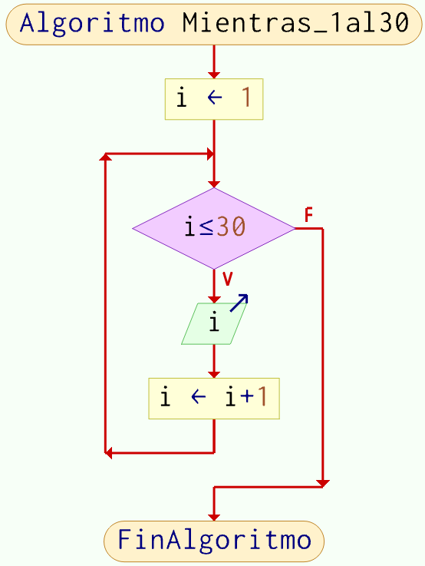

**Ejercicio 2:** Mostrar los números del 30 al 1 en forma descendente.

**Pseudocódigo:**

Algoritmo Mientras_30al1

i <- 30

Mientras i>=1 Hacer

Escribir i

i <- i-1

FinMientras

FinAlgoritmo

**Diagrama de Flujo:**

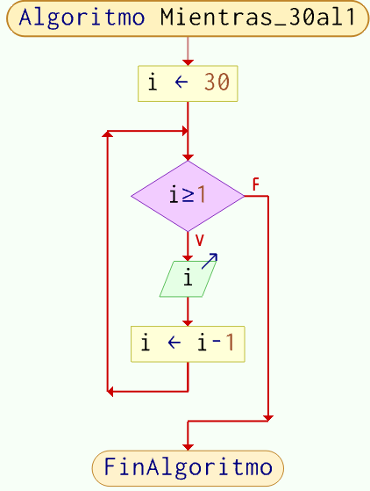

**Ejercicio 3:** Mostrar los números pares entre 10 y 40 en forma ascendente.

**Pseudocódigo:**

Algoritmo E3_Pares10a40

i <- 10

Mientras i<=40 Hacer

Si i%2=0 Entonces

Escribir i

FinSi

i = i+1

FinMientras

FinAlgoritmo

**Diagrama de Flujo:**

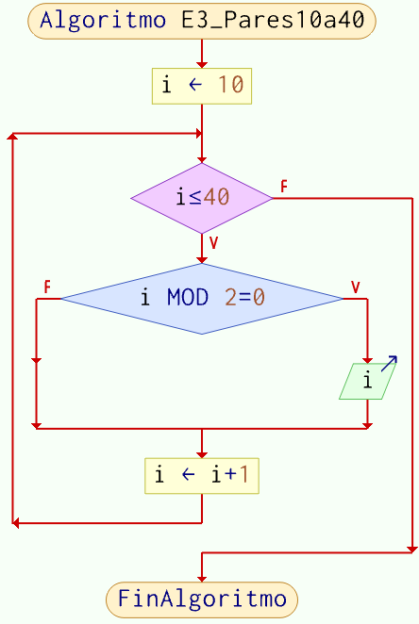

**Ejercicio 4:** Mostrar los números impares del 60 al 30 en forma descendente.

**Pseudocódigo:**

Algoritmo E4_Impar60a30

i <- 60

Mientras i>=30 Hacer

Si i MOD 2=1 Entonces

Escribir i

FinSi

i <- i-1

FinMientras

FinAlgoritmo

**Diagrama de Flujo:**

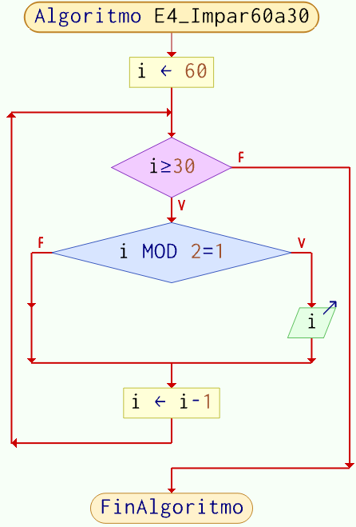

**Ejercicio 5:** Mostrar la tabla de multiplicar del 6 (Ej. 6x1=6; 6x2=12; 6x3=18, etc.) **Pseudocódigo:**

Algoritmo E5_Tabladel6

Escribir "Tabla del 6"

i <- 1

e <- 6

Mientras i<=10 Hacer

r <- e*i

Escribir e,"x",i,"=",r

i = i+1

FinMientras

FinAlgoritmo

**Diagrama de Flujo:**

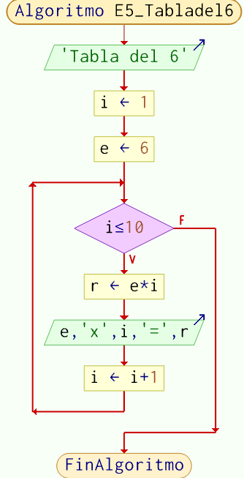

**Ejercicio 6:** Mostrar los múltiplos de 5 desde el 1 al 100. (usar mod)

**Pseudocódigo:**

Algoritmo E6_Multiplosde5del1a100

Escribir "Multiplos de 5 desde 1 al 100"

i = 1

Mientras i<=100 Hacer

Si i%5=0 Entonces

Escribir i

FinSi

i = i+1

FinMientras

FinAlgoritmo

**Diagrama de Flujo:**

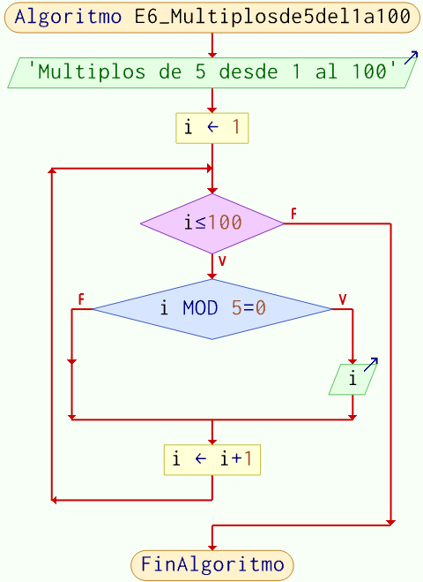

**Ejercicio 7:** Desde un número N y otro P ingresados por el usuario, mostrar todos los números desde N hasta P. (suponer que P es mayor que N)

**Pseudocódigo:**

Algoritmo E7_deNaP

Escribir "Por favor ingrese un número"

Leer N

Escribir "Por favor ingrese un número mayor al anterior"

Leer P

i = N

Mientras i<=P Hacer

Escribir i

i = i+1

FinMientras

FinAlgoritmo

**Diagrama de Flujo:**

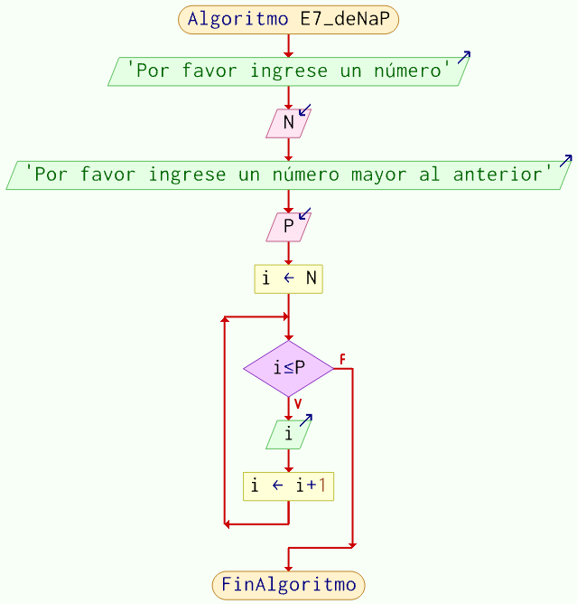

**Ejercicio 8:** Dado el nombre de una persona y un número N ingresados por el usuario, mostrarlo N veces seguidas, tanto el nombre como su repetición. Por Ej: Ana 1, Ana 2, Ana 3.

**Pseudocódigo:**

Algoritmo E8_NombreNrepeticion

Escribir "Por favor ingresa un nombre"

Leer P

Escribir "Por favor ingresa un número"

Leer N

i = 1

Mientras i<=N Hacer

Escribir P," ",i

i = i+1

FinMientras

FinAlgoritmo

**Diagrama de Flujo:**

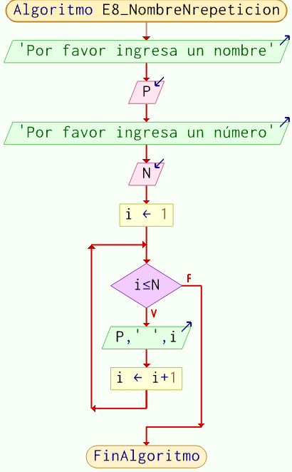

**Ejercicio 9:** Mostrar todas las tablas de multiplicar del 1 al 10, con un subtítulo entre cada tabla separando las mismas. Ej: “Tabla del 1; 1x1=1; 1x2=2;1x3=3…1x10=10; Tabla del 2; 2x1=2; 2x2=4….

**Pseudocódigo:**

Algoritmo E9_Tablasdel1al10

e = 1

Mientras e<=10 Hacer

Escribir "Tabla del"," ",e

i = 1

Mientras i<=10 Hacer

r = e*i

Escribir e,"x",i,"=",r

i = i+1

FinMientras

e = e+1

FinMientras

FinAlgoritmo

**Diagrama de Flujo:**

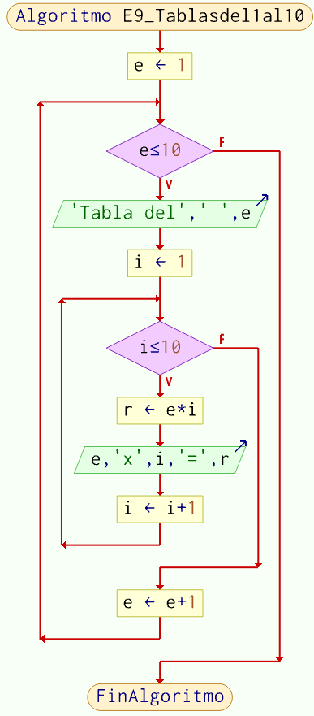

**Ejercicio 10:** Solicitar 5 números al usuario. Luego mostrar: la suma total de todos los números y el producto de todos los números.

**Pseudocódigo:**

Algoritmo E10_SumayProducto

i = 1

e = 0

x = 1

Mientras i<=5 Hacer

Escribir "Por favor ingrese un número"

Leer N

e = e+N

x = x*N

i = i+1

FinMientras

Escribir "La suma de los números ingresados es"," ",e

Escribir "El producto de los números ingresados es"," ",x

FinAlgoritmo

**Diagrama de Flujo:**

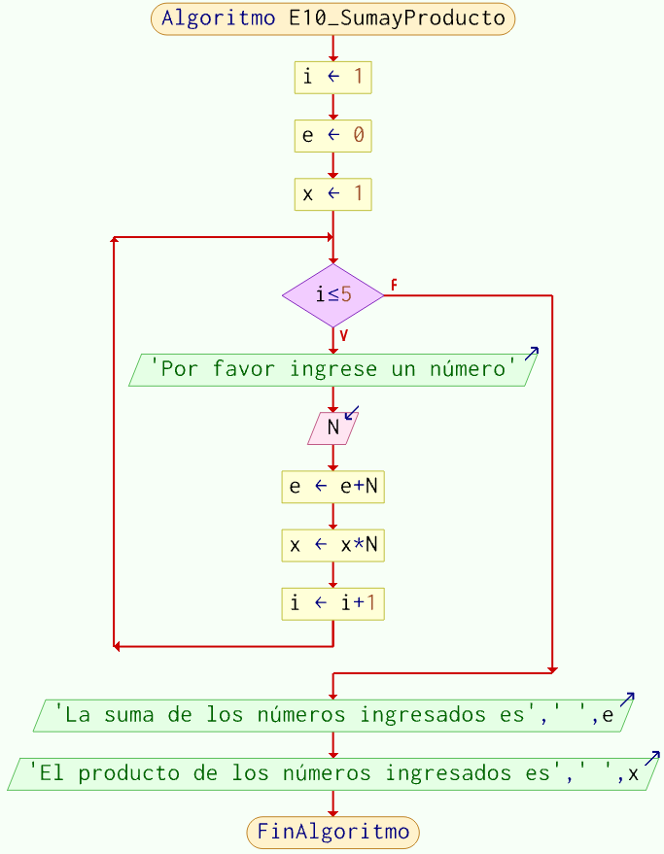

**Ejercicio 11:** ‐ Dada la cantidad de alumnos de un curso ingresada por el usuario, solicitar todas las edades y mostrar el promedio general de edad del curso.

**Pseudocódigo:**

Algoritmo E11_PromedioEdad

Escribir "¿Cuantos alumnos hay en el curso?"

Leer ac

i = 1

e = 0

Mientras i<=ac Hacer

Escribir "Ingresa la edad del alumno"," ","N°",i

Leer ed

e = e+ed

p = e/ac

r=redon(p)

i = i+1

FinMientras

Escribir "El promedio de edad del curso es de"," ",r

FinAlgoritmo

**Diagrama de Flujo:**

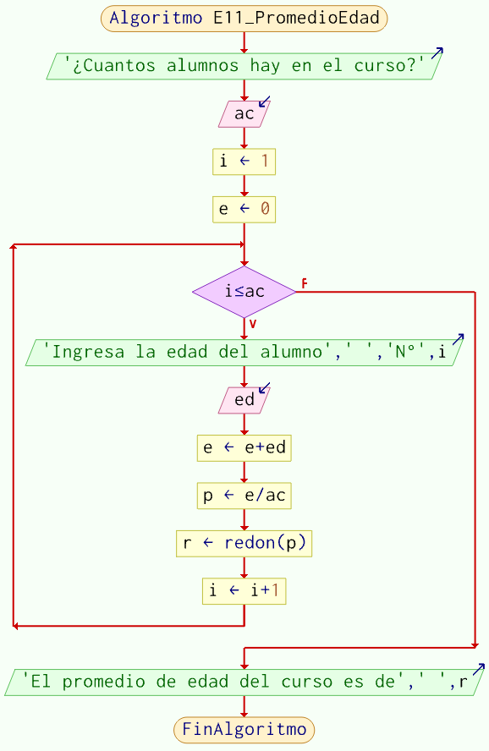

**Ejercicio 12:** - Dada una lista de 10 números ingresados por el usuario, calcular y mostrar: a) La suma de todos los números pares. b) El producto de todos los números impares. **Pseudocódigo:**

Algoritmo E12_MientrasSpyPi

i <- 1

e <- 0

x <- 1

Escribir 'Por favor ingrese 10 números'

Mientras i<=10 Hacer

Escribir "Número"," ",i

Leer n

Si n MOD 2=0 Entonces

e <- e+n

SiNo

x <- x*n

FinSi

i <- i+1

FinMientras

Escribir 'La suma de los números pares ingresados es',' ',e

Escribir 'El producto de los números impares ingresados es',' ',x

FinAlgoritmo

**Diagrama de Flujo:**

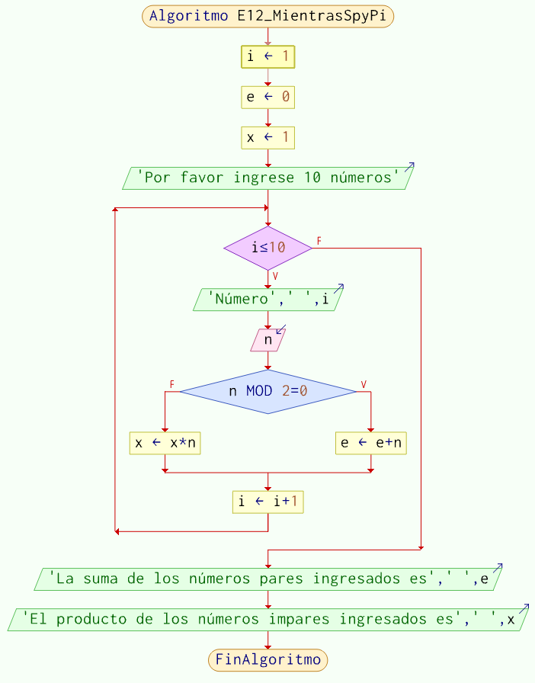

**Ejercicio 13:** Dada una lista de 10 números ingresados por el usuario, calcular y mostrar: a) La suma de todos los números múltiplos de 3. b) El producto de todos los números múltiplos de 5.

**Pseudocódigo:**

Algoritmo E13_MientrasSM3yPM5

i <- 1

e <- 0

x <- 1

Escribir 'Por favor ingrese 10 números'

Mientras i<=10 Hacer

Escribir "Número"," ",i

Leer n

Si n MOD 3=0 Entonces

e <- e+n

FinSi

Si n MOD 5=0 Entonces

x <- x*n

FinSi

i <- i+1

FinMientras

Escribir 'La suma de los números multiplos de 3 es',' ',e

Escribir 'El producto de los números multiplos de 5 es',' ',x

FinAlgoritmo

**Diagrama de Flujo:**

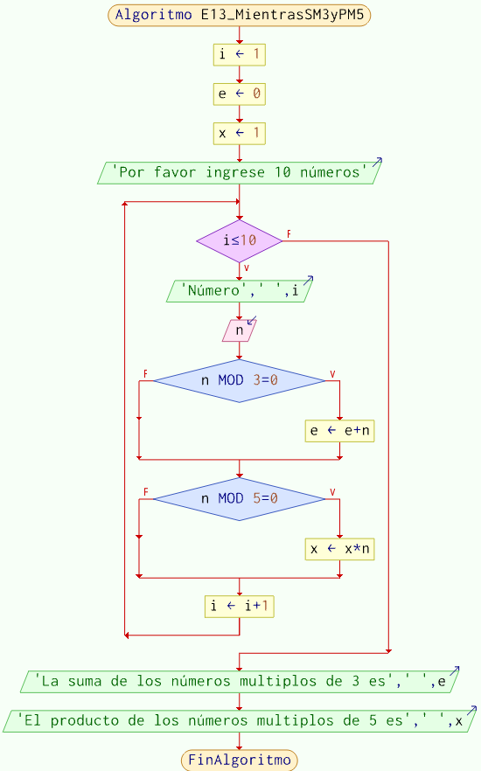

**Ejercicio 14:** Dada una lista de 10 números ingresados por el usuario, calcular y mostrar: a) La cantidad de números múltiplo de 4. b) La cantidad de números múltiplo de 2. c) La cantidad de números positivos. d) La cantidad de números negativos.

**Pseudocódigo:**

Algoritmo E14_MientrasM4yM2yNpyn

i <- 1

mc <- 0

md <- 0

ps <- 0

ng <- 0

Escribir "Ingrese 10 números"

Mientras i<=10 Hacer

Escribir "Número"," ",i

Leer n

Si n MOD 4=0 Entonces

mc <- mc+1

FinSi

Si n MOD 2=0 Entonces

md <- md+1

FinSi

Si n>=1 Entonces

ps <- ps+1

SiNo

Si n<=-1 Entonces

ng <- ng+1

FinSi

FinSi

i <- i+1

FinMientras

Escribir "Ingresó"," ",mc," ","números múltiplos de 4"

Escribir "Ingresó"," ",md," ","números múltiplos de 2"

Escribir "Ingresó"," ",ps," ","números positivos"

Escribir "Ingresó"," ",ng," ","números negativos"

FinAlgoritmo

**Diagrama de Flujo:**

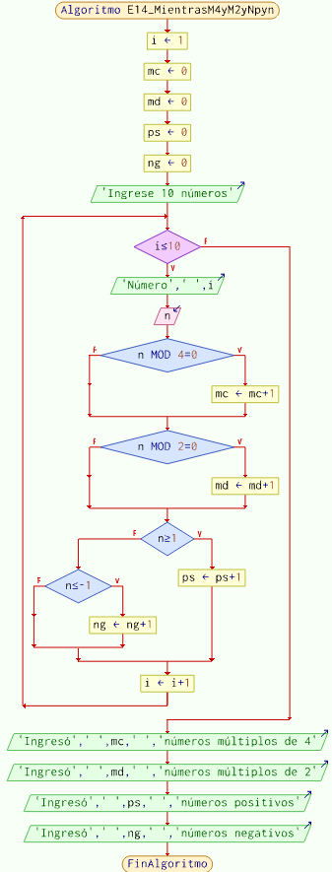

**Ejercicio 15:** Dada una lista de 10 números ingresados por el usuario, calcular y mostrar: a) El promedio de todos los números ingresados. b) El promedio de los números positivos.

**Pseudocódigo:**

Algoritmo E15_MientrasPromedioTNyNP

i <- 1

e <- 0

x <- 0

np <- 0

Escribir 'Por favor ingrese 10 números'

Mientras i<=10 Hacer

Escribir 'Número',' ',i

Leer n

e <- e+n

p <- e/10

pr <- redon(p)

Si n>=1 Entonces

np <- np+1

x <- x+n

FinSi

r <- x/np

rr <- redon(r)

i <- i+1

FinMientras

Escribir "El promedio de los números ingresados es',' ',pr

Escribir 'El promedio de los números positivos ingresados es',' ',rr

FinAlgoritmo

**Diagrama de Flujo:**

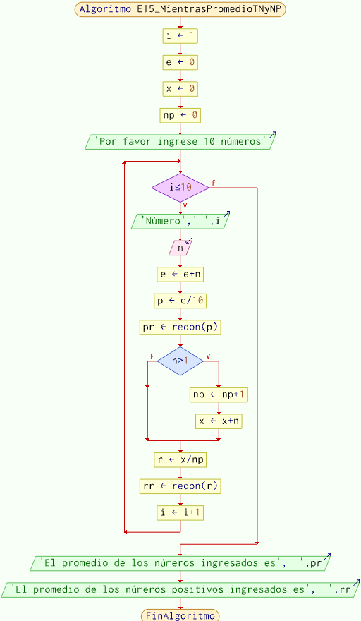

**Repetir-Hasta que**

**Ejercicio 16:** Mostrar los números del 1 al 30 en forma ascendente

**Pseudocódigo:**

Algoritmo E16_RHastaQ1al30

i <- 1

Repetir

Escribir i

i <- i+1

Hasta Que i>30

FinAlgoritmo

**Diagrama de Flujo:**

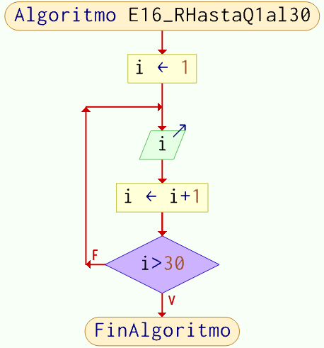

**Ejercicio 17:** Mostrar los números del 30 al 1 en forma descendente.

**Pseudocódigo:**

Algoritmo E17_RHastaQ30al1

i <- 30

Repetir

Escribir i

i <- i-1

Hasta Que i<1

FinAlgoritmo

**Diagrama de Flujo:**

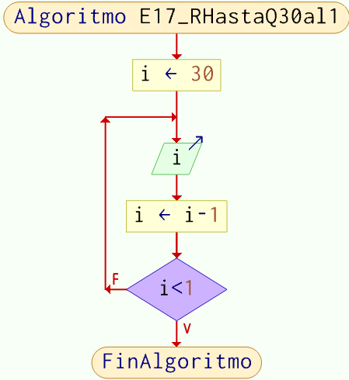

**Ejercicio 18:** Mostrar los números pares entre 10 y 40 en forma ascendente.

**Pseudocódigo:**

Algoritmo E18_RHastaQNp10a40

i <- 10

Repetir

Si i%2=0 Entonces

Escribir i

FinSi

i <- i+1

Hasta Que i>40

FinAlgoritmo

**Diagrama de Flujo:**

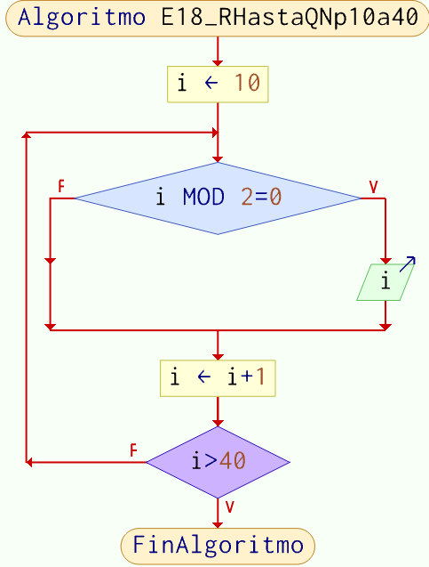

**Ejercicio 19:** Mostrar los números impares del 60 al 30 en forma descendente.

**Pseudocódigo:**

Algoritmo E19_RHastaQNip60a30

i <- 60

Repetir

Si i%2=1 Entonces

Escribir i

FinSi

i <- i-1

Hasta Que i<30

FinAlgoritmo

**Diagrama de Flujo:**

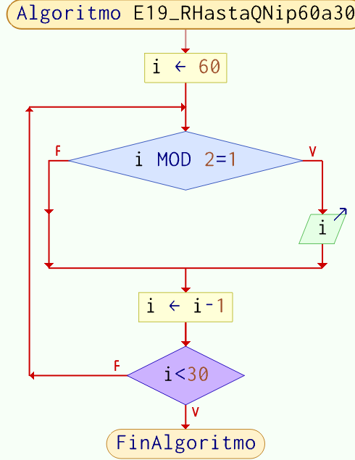

**Ejercicio 20:** Mostrar la tabla de multiplicar del 6 (Ej. 6x1=6; 6x2=12; 6x3=18, etc.)

**Pseudocódigo:**

Algoritmo E20_RHastaQTabla6

i <- 1

e <- 6

Escribir "Tabla del"," ",e

Repetir

r <- e*i

Escribir e,"x",i,"=",r

i <- i+1

Hasta Que i>10

FinAlgoritmo

**Diagrama de Flujo:**

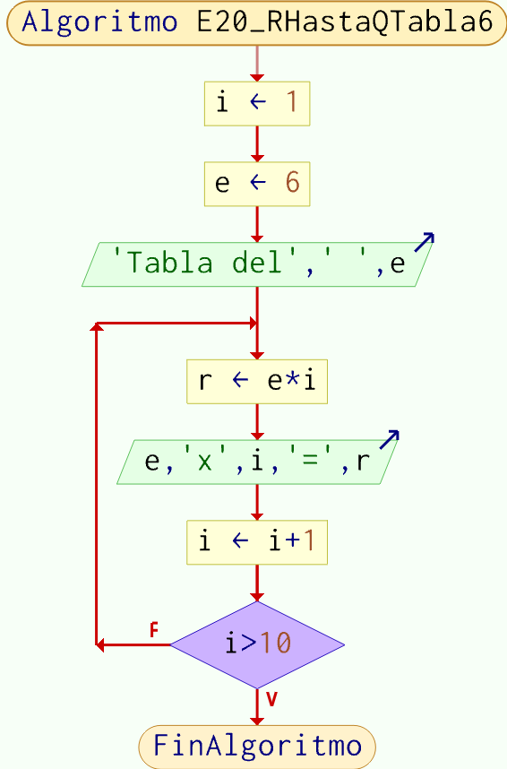

**Ejercicio 21:** Mostrar los múltiplos de 5 desde el 1 al 100. (usar mod)

**Pseudocódigo:**

Algoritmo E21_RHastaQMtp5

i <- 1

Escribir "Múltiplos de 5 (desde 1 a 100)"

Repetir

Si i%5=0 Entonces

Escribir i

FinSi

i <- i+1

Hasta Que i>100

FinAlgoritmo

**Diagrama de Flujo:**

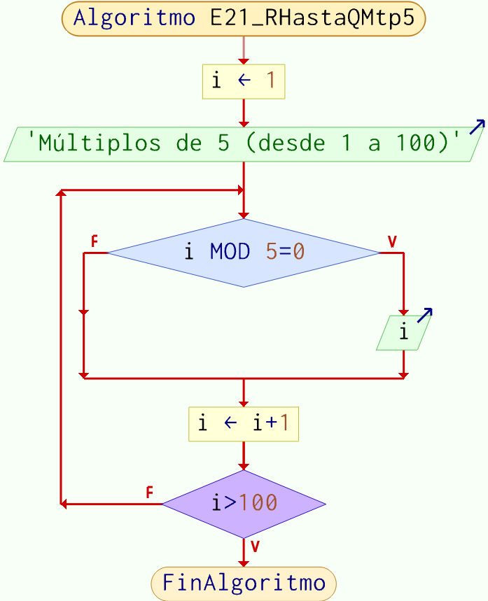

**Ejercicio 22:** Desde un número N y otro P ingresados por el usuario, mostrar todos los números desde P hasta N. (suponer que P es mayor que N)

**Pseudocódigo:**

Algoritmo E22_RHastaQPaN

Escribir "Por favor ingrese un número"

Leer N

Escribir "Ingrese un número mayor al anterior"

Leer P

i = P

Repetir

Escribir i

i <- i-1

Hasta Que i<N

FinAlgoritmo

**Diagrama de Flujo:**

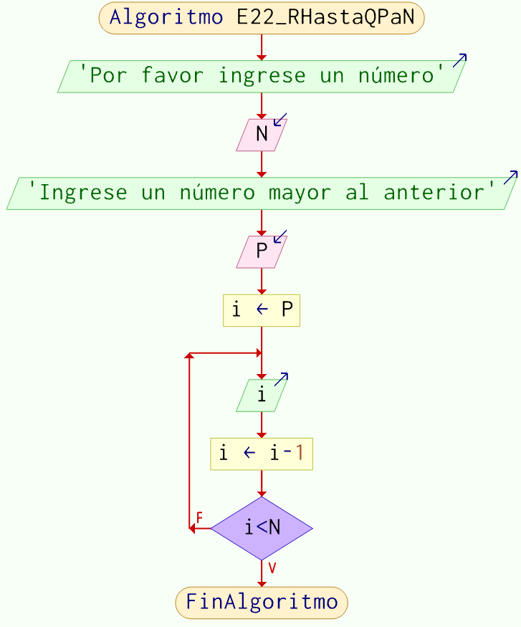

**Para**

**Ejercicio 23:** Mostrar los números del 1 al 30 en forma ascendente

**Pseudocódigo:**

Algoritmo E23_Para1a30

Para i<-1 Hasta 30 Hacer

Escribir i

FinPara

FinAlgoritmo

**Diagrama de Flujo:**

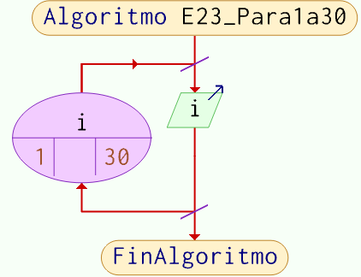

**Ejercicio 24:** Mostrar los números del 30 al 1 en forma descendente.

**Pseudocódigo:**

Algoritmo E24_Para30a1

Para i<-30 Hasta 1 Con Paso -1 Hacer

Escribir i

FinPara

FinAlgoritmo

**Diagrama de Flujo:**

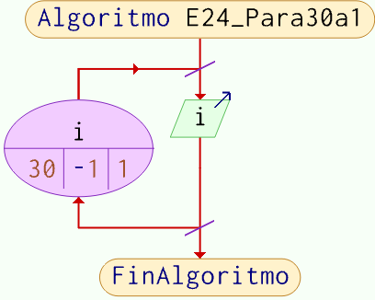

**Ejercicio 25:** Mostrar los números pares entre 10 y 40 en forma ascendente.

**Pseudocódigo:**

Algoritmo E25_ParaNp10a40

Para i<-10 Hasta 40 Hacer

Si i%2=0 Entonces

Escribir i

FinSi

FinPara

FinAlgoritmo

**Diagrama de Flujo:**

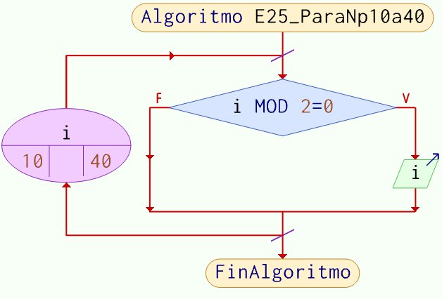

**Ejercicio 26:** Mostrar los números impares del 60 al 30 en forma descendente.

**Pseudocódigo:**

Algoritmo E26_ParaNip60a30

Para i<-60 Hasta 30 Con Paso -1 Hacer

Si i%2=1 Entonces

Escribir i

FinSi

FinPara

FinAlgoritmo

**Diagrama de Flujo:**

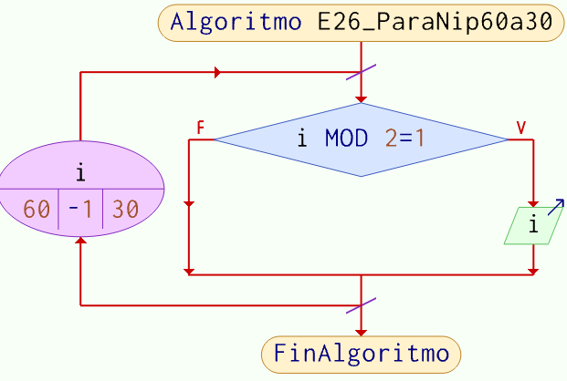

**Ejercicio 27:** Mostrar la tabla de multiplicar del 6 (Ej. 6x1=6; 6x2=12; 6x3=18, etc.)

**Pseudocódigo:**

Algoritmo E27_ParaTabla6

e <- 6

Escribir "Tabla del"," ",e

Para i<-1 Hasta 10 Hacer

r <- e*i

Escribir e,"x",i,"=",r

FinPara

FinAlgoritmo

**Diagrama de Flujo:**

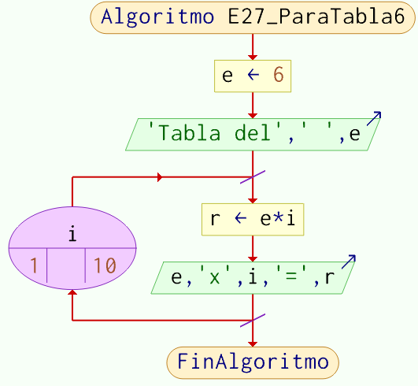

**Ejercicio 28:** Mostrar los múltiplos de 5 desde el 1 al 100. (usar mod)

**Pseudocódigo:**

Algoritmo E28_ParaMtp5

Escribir "Múltiplos de 5 (desde 1 a 100)"

Para i<-1 Hasta 100 Hacer

Si i MOD 5=0 Entonces

Escribir i

FinSi

FinPara

FinAlgoritmo

**Diagrama de Flujo:**

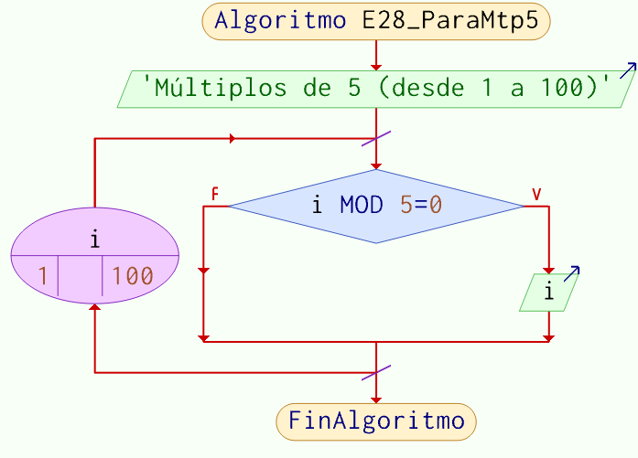

**Ejercicio 29:** Desde un número N y otro P ingresados por el usuario, mostrar todos los números desde N hasta P. (suponer que P es mayor que N)

**Pseudocódigo:**

Algoritmo E29_ParaNaP

Escribir "Por favor ingrese un número"

Leer N

Escribir "Ingrese un número mayor al anterior"

Leer P

i = N

Para i<-N Hasta P Hacer

Escribir i

FinPara

FinAlgoritmo

**Diagrama de Flujo:**

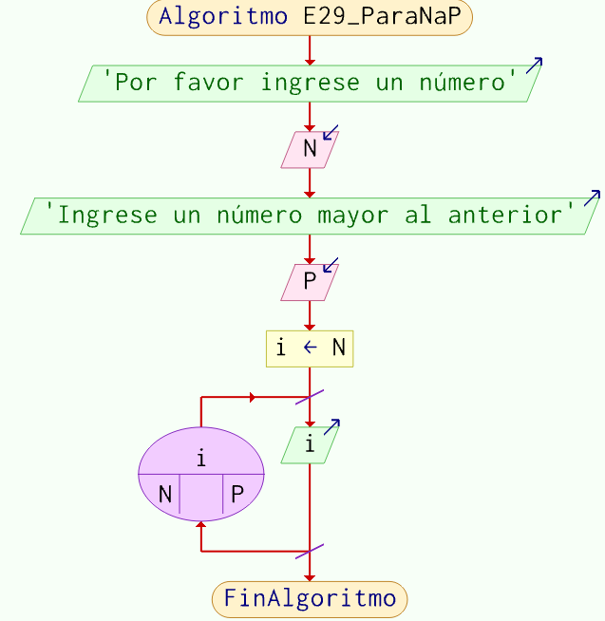

**Ejercicio 30:** Dado el nombre de una persona y un número N ingresados por el usuario, mostrarlo N veces seguidas, tanto el nombre como su repetición. Por Ej: Ana 1, Ana 2, Ana 3.

**Pseudocódigo:**

Algoritmo E30_ParaRNyN

Escribir "Ingrese un nombre"

Leer nombre

Escribir "Ingrese un número"

Leer N

i = N

Para i<-1 Hasta N Hacer

Escribir nombre," ",i

FinPara

FinAlgoritmo

**Diagrama de Flujo:**

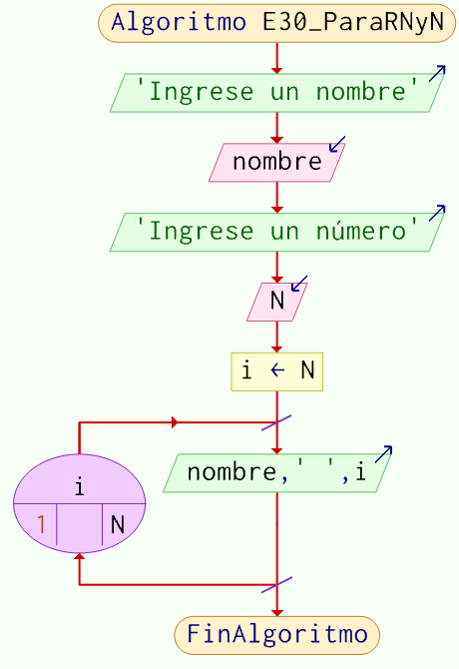

**Ejercicio 31:** Mostrar todas las tablas de multiplicar del 1 al 10, con un subtítulo entre cada tabla separando las mismas. Ej: “Tabla del 1; 1x1=1; 1x2=2;1x3=3…1x10=10; Tabla del 2; 2x1=2; 2x2=4….

**Pseudocódigo:**

Algoritmo E31_ParaTablas1al10

Escribir "TABLAS DE MULTIPLICAR"

Para i<-1 Hasta 10 Hacer

Escribir "Tabla del"," ",i

Para e<-1 Hasta 10 Hacer

r <- i*e

Escribir i,"x",e,"=",r

FinPara

FinPara

FinAlgoritmo

**Diagrama de Flujo:**

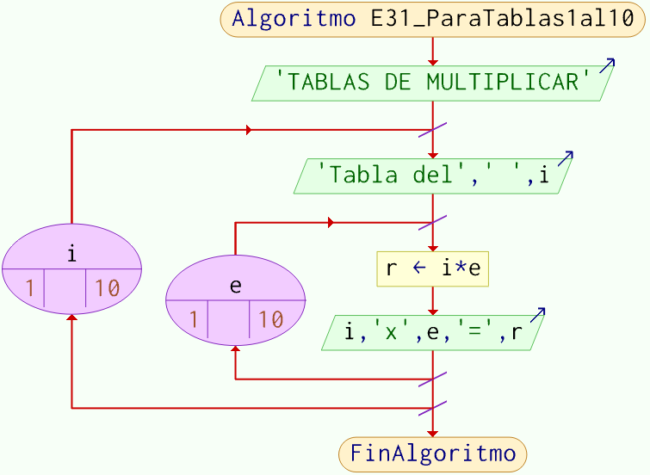

**Ejercicio 32:** Solicitar 5 números al usuario. Luego mostrar: la suma total de todos los números y el producto de todos los números.

**Pseudocódigo:**

Algoritmo E32_Para5nSyP

s <- 0

p <- 1

Para i<-1 Hasta 5 Hacer

Escribir 'Ingrese un número'

Leer n

s <- s+n

p <- p*n

FinPara

Escribir 'La suma de los números ingresados es',' ',s

Escribir 'El producto de los números ingresados es',' ',p

FinAlgoritmo

**Diagrama de Flujo:**

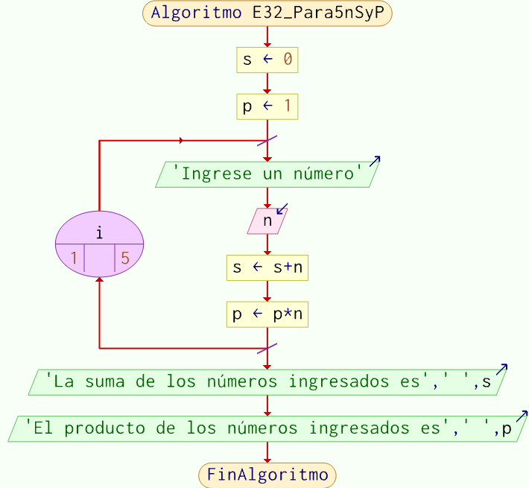

**Ejercicio 33:** Dada la cantidad de alumnos de un curso ingresada por el usuario, solicitar todas las edades y mostrar el promedio general de edad del curso.

**Pseudocódigo:**

Algoritmo E33_ParaPAlumn

e <- 0

Escribir "¿Cuántos alumnos hay en el curso?"

Leer ac

Escribir "Ingrese la edad de todos los alumnos"

Para i<-1 Hasta ac Hacer

Escribir "Alumnos N°"," ",i

Leer ed

e <- e+ed

p <- e/ac

r <- redon(p)

FinPara

Escribir "El promedio de edad del curso es de"," ",r

FinAlgoritmo

**Diagrama de Flujo:**

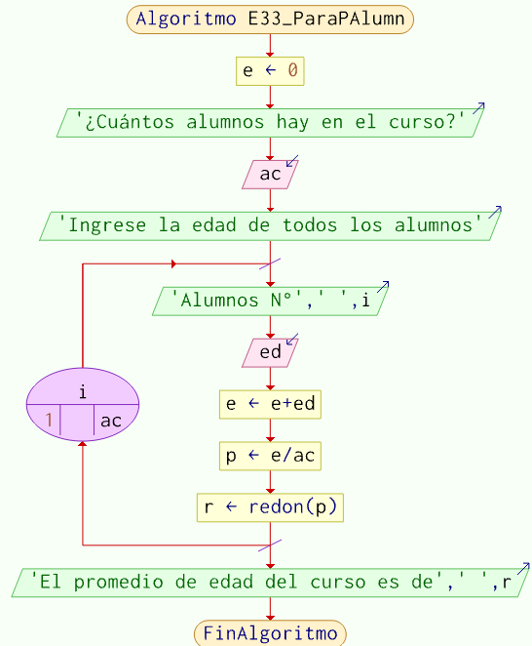

**Ejercicio 34:** Dada una lista de 10 números ingresados por el usuario, calcular y mostrar: a) La suma de todos los números pares. b) El producto de todos los números impares.

**Pseudocódigo:**

Algoritmo E34_Para10nSpYPi

e <- 0

x <- 1

Escribir "Ingrese 10 números"

Para i<-1 Hasta 10 Hacer

Escribir "Número"," ",i

Leer n

Si n%2=0 Entonces

e <- e+n

SiNo

x <- x*n

FinSi

FinPara

Escribir "La suma de los números pares ingresados es"," ",e

Escribir "El producto de los números impares ingresados es"," ",x

FinAlgoritmo

**Diagrama de Flujo:**

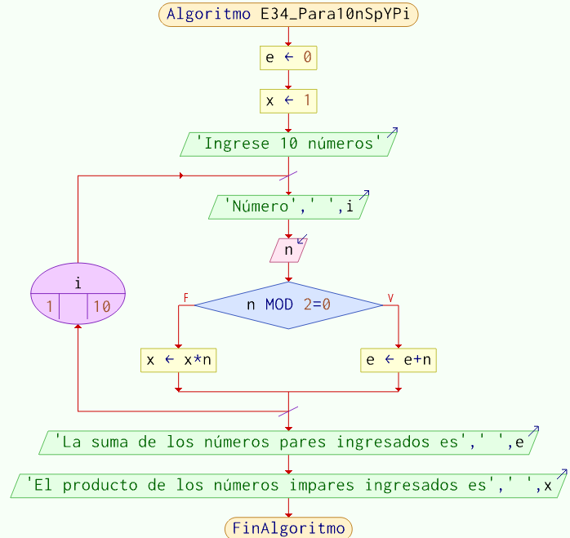

**Ejercicio 35:** Dada una lista de 10 números ingresados por el usuario, calcular y mostrar: a) La cantidad de números múltiplo de 4. b) La cantidad de números múltiplo de 2. c) La cantidad de números positivos. d) La cantidad de números negativos.

**Pseudocódigo:**

Algoritmo E35_ParaCnM4M2NpNn

mc <- 0

md <- 0

ps <- 0

ng <- 0

Escribir 'Ingrese 10 números'

Para i<-1 Hasta 10 Hacer

Escribir 'Número',' ',i

Leer n

Si n MOD 4=0 Entonces

mc <- mc+1

FinSi

Si n MOD 2=0 Entonces

md <- md+1

FinSi

Si n>=1 Entonces

ps <- ps+1

SiNo

Si n<=-1 Entonces

ng <- ng+1

FinSi

FinSi

FinPara

Escribir 'Ingresó',' ',mc,' ','números múltiplos de 4'

Escribir 'Ingresó',' ',md,' ','números múltiplos de 2'

Escribir 'Ingresó',' ',ps,' ','números positivos'

Escribir 'Ingresó',' ',ng,' ','números negativos'

FinAlgoritmo

**Diagrama de Flujo:**

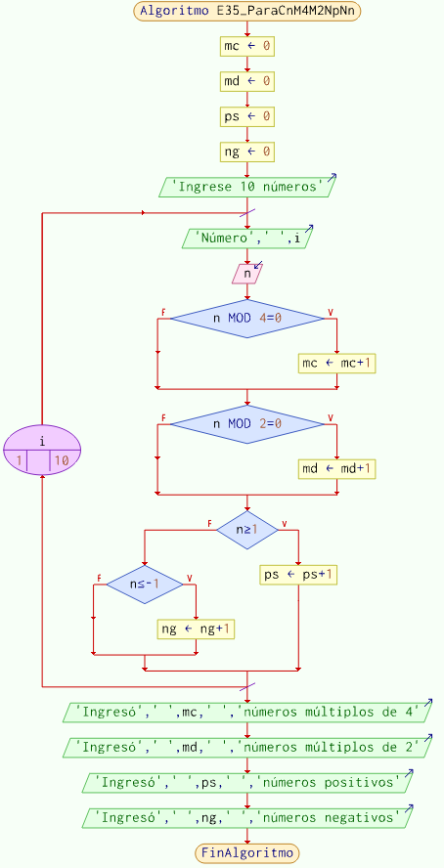

**Ejercicio 36:** Dada una lista de 10 números ingresados por el usuario, calcular y mostrar: a) El promedio de todos los números ingresados. b) El promedio de los números positivos.

**Pseudocódigo:**

Algoritmo E36_ParaPtnPnp

e <- 0

x <- 0

np <- 0

Escribir "Por favor ingrese 10 números"

Para i<-1 Hasta 10 Hacer

Escribir "Número"," ",i

Leer n

e <- e+n

p <- e/10

pr <- redon(p)

Si n>=1 Entonces

np <- np+1

x <- x+n

FinSi

r <- x/np

rr <- redon(r)

FinPara

Escribir "El promedio de los números ingresados es',' ',pr

Escribir 'El promedio de los números positivos ingresados es',' ',rr

FinAlgoritmo

**Diagrama de Flujo:**

